Ссылка на регистрацию:

<https://corp.lerna.kz/astanahub_registration?company=033f2f74-4795-4ae6-a3dc-f6ea1fe08d29>

1. Регистрация. После перехода по ссылке откроется страница:   
   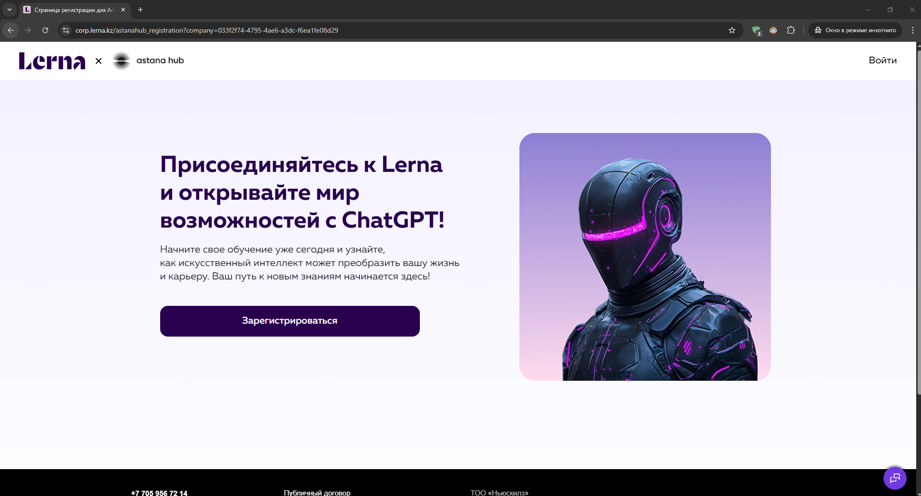  
   Необходимо нажать на кнопку «ЗАРЕГИСТРИРОВАТЬСЯ»
2. Откроется форма с регистрацией:  
   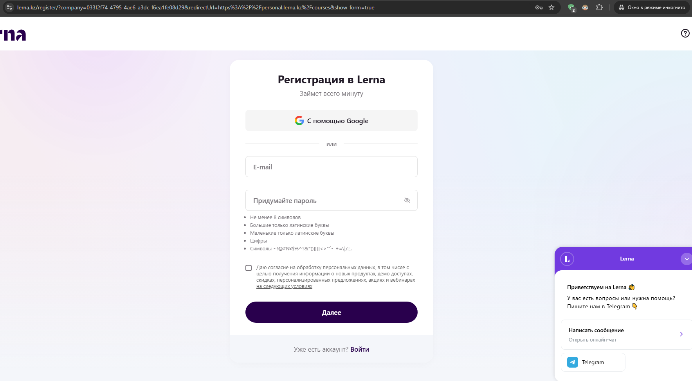
3. Нужно ввести свою действующую почту (на неё придёт код подтверждения) и **придумать пароль, который необходимо сохранить и отправить куратору**:

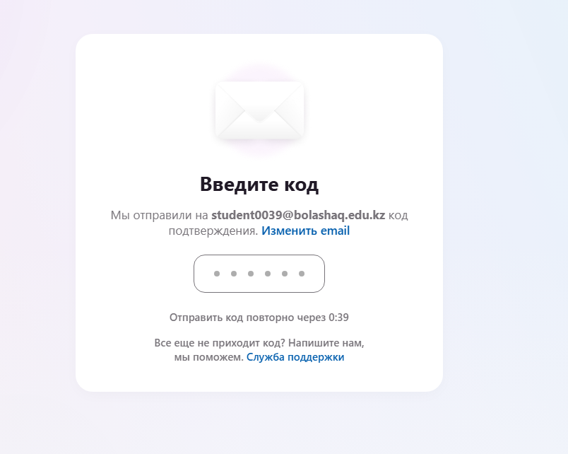

1. Зайдите на указанную вами почту и введите полученный код (введите его сразу, он действует всего 2 часа):   
   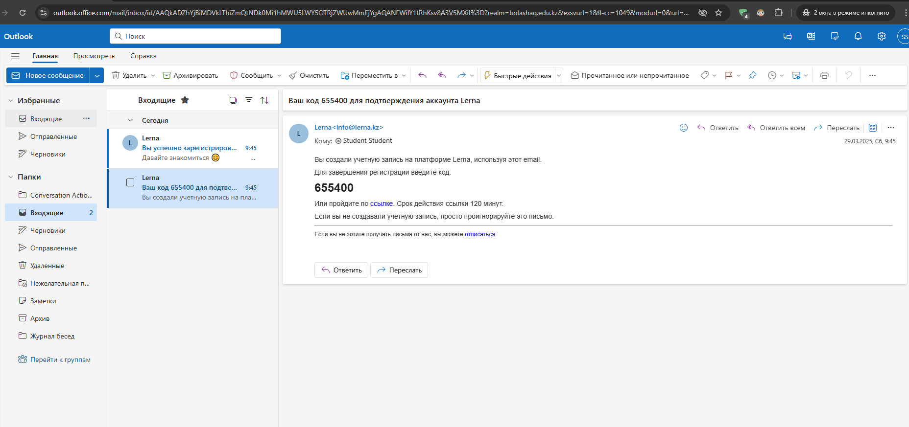

Если письмо не пришло проверьте папку «СПАМ» или «НЕЖЕЛАТЕЛЬНЫЕ ПИСЬМА/ПОЧТА».

1. После введения кода откроется страница, на которой необходимо ввести свои данные и действующий номер телефона, а также **НАЗВАНИЕ ВУЗА**!   
   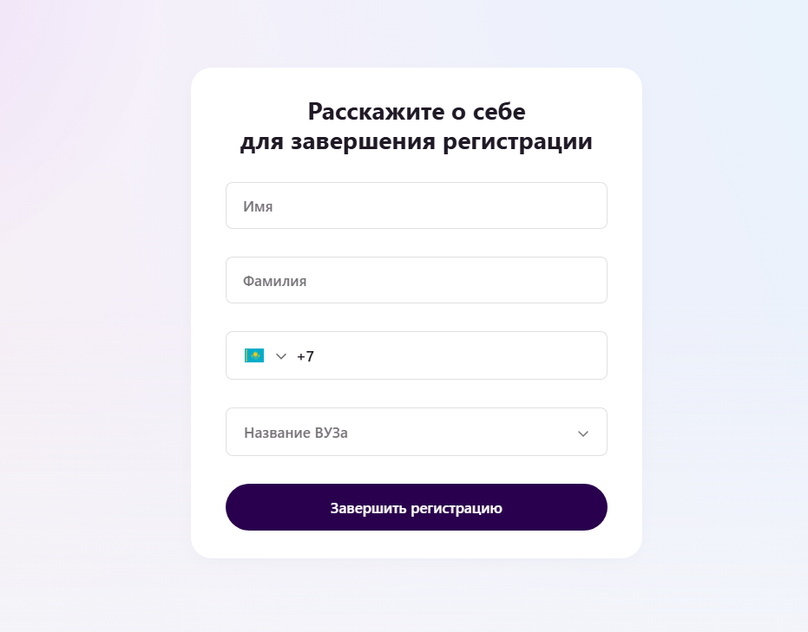

\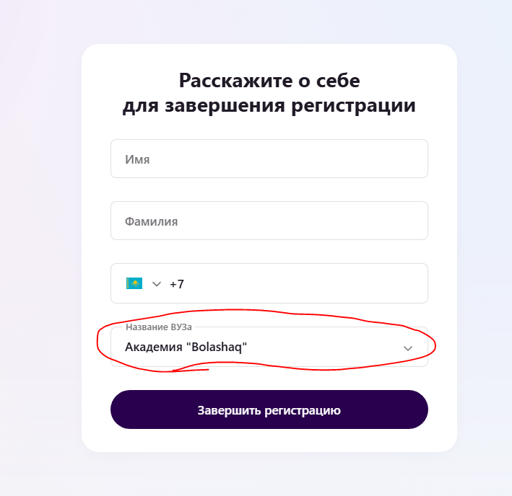

1. После регистрации откроется страница с курсом на казахском и русском языке обучения. Необходимо выбрать один из них и нажать кнопку «**ПЕРЕЙТИ К ОБУЧЕНИЮ**»

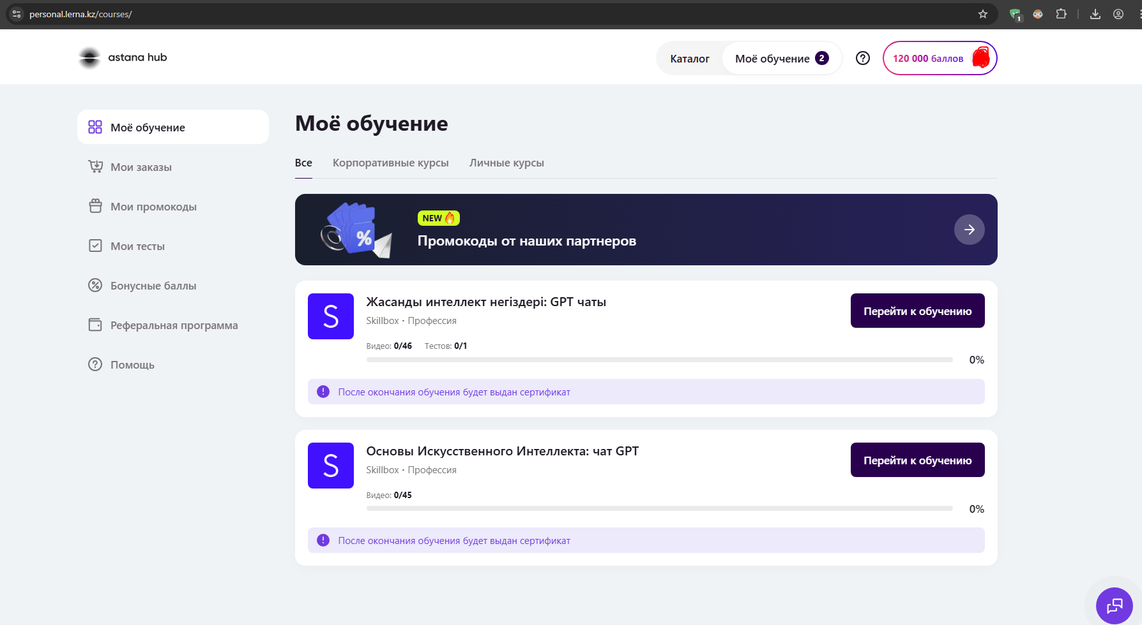

1. Откроется страница в новой вкладке на сайт skillbox, где произойдёт автоматическая регистрация. Там представлен курс на выбранном вами языке, поделённый на два модуля. Необходимо пройти оба для полноценного завершения.

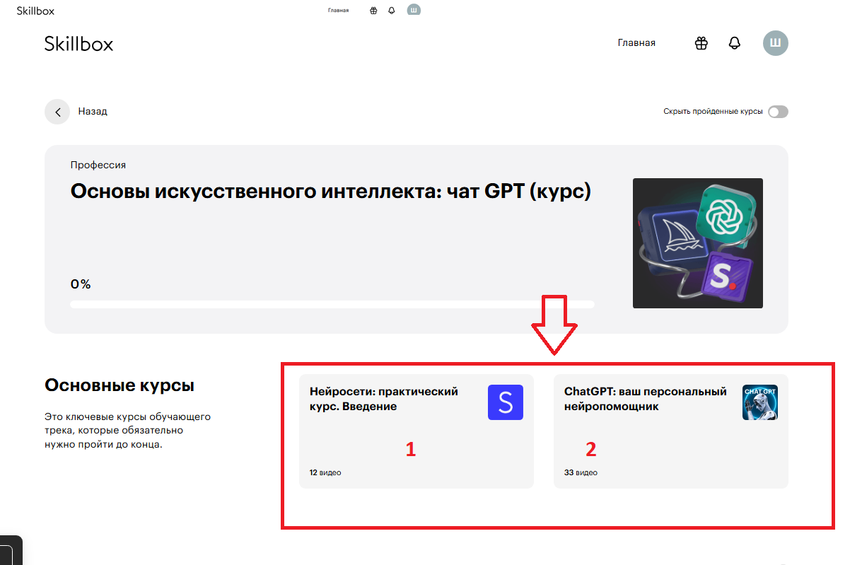

1. После выбора одного из них, откроется такая страница, на которой отображен прогресс и нужно зайти на каждое видео и проматать его в конец, чтобы оно засчиталось как просмотренное. Как проверить: на каждом просмотренном видео появится зелёная отметка о засчитанном просмотре. Отметка на 0/12 изменится на 1/12 и т.д. с каждым просмотренным видео.

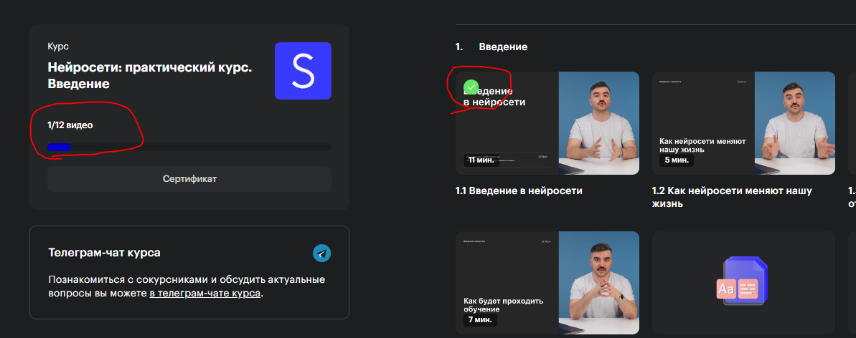

1. На разделе 1.5 после просмотра видео, встретите страницу с короткой информацией, которую нужно пролистать полностью, нажимая кнопки «Далее» или «Продолжить» по ходу пролистывая вниз.

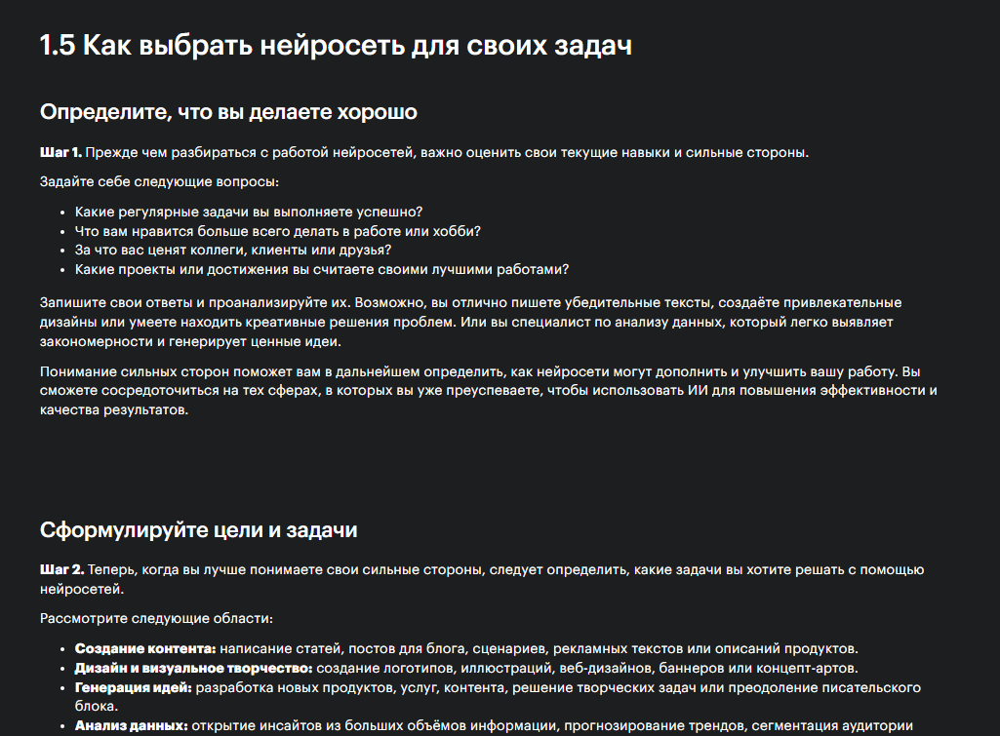

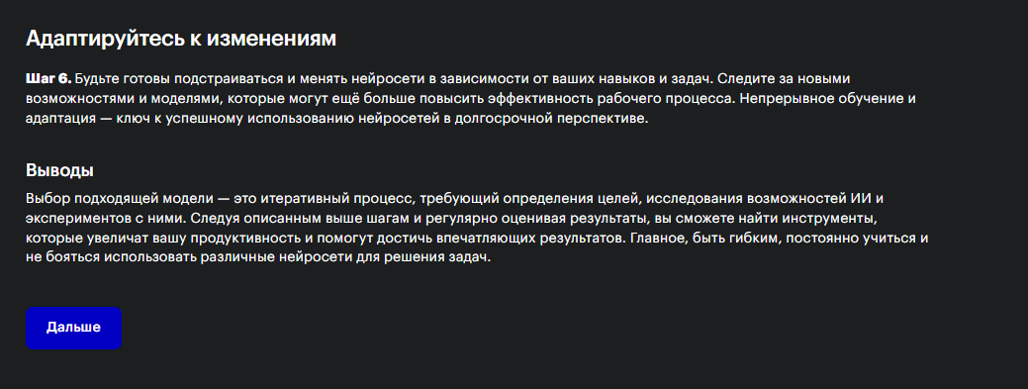

1. После информации, начнётся на 1.6 тест.

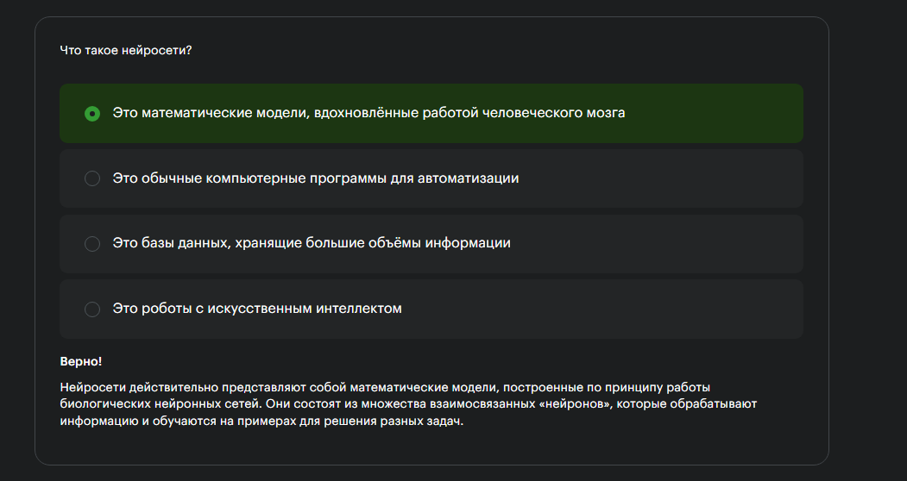

1. На тесте нету оценок или порога прохождения, поэтому можно выбирать любой вариант ответа на каждом тесте. Нужно обязательно нажать кнопку «Проверить» для отправки ответа по каждому тесту
2. На втором разделе первого модуля откроется ещё один тест в 2.2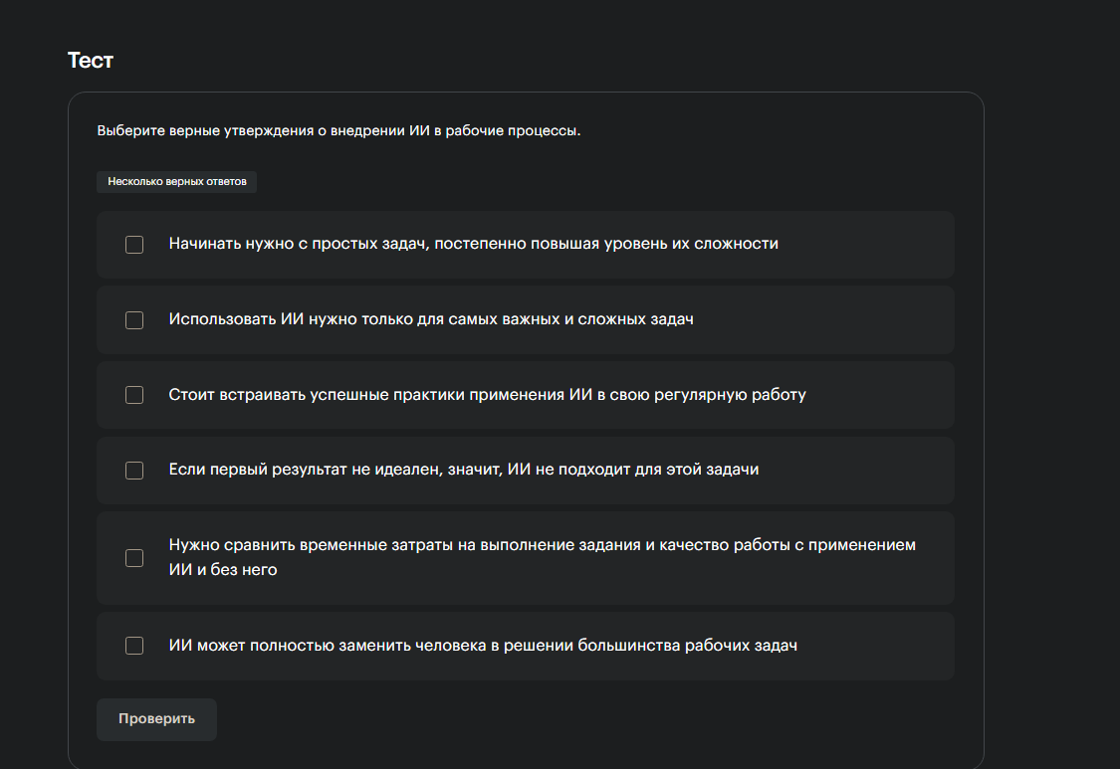
3. На 2.3 Тест.
4. На 2.4. Тест.
5. На 2.5 тест
6. После завершения 1 модуля страница будет выглядеть следующим образом — это значит, что первый модуль из двух пройден. На втором модуле нужно повторить.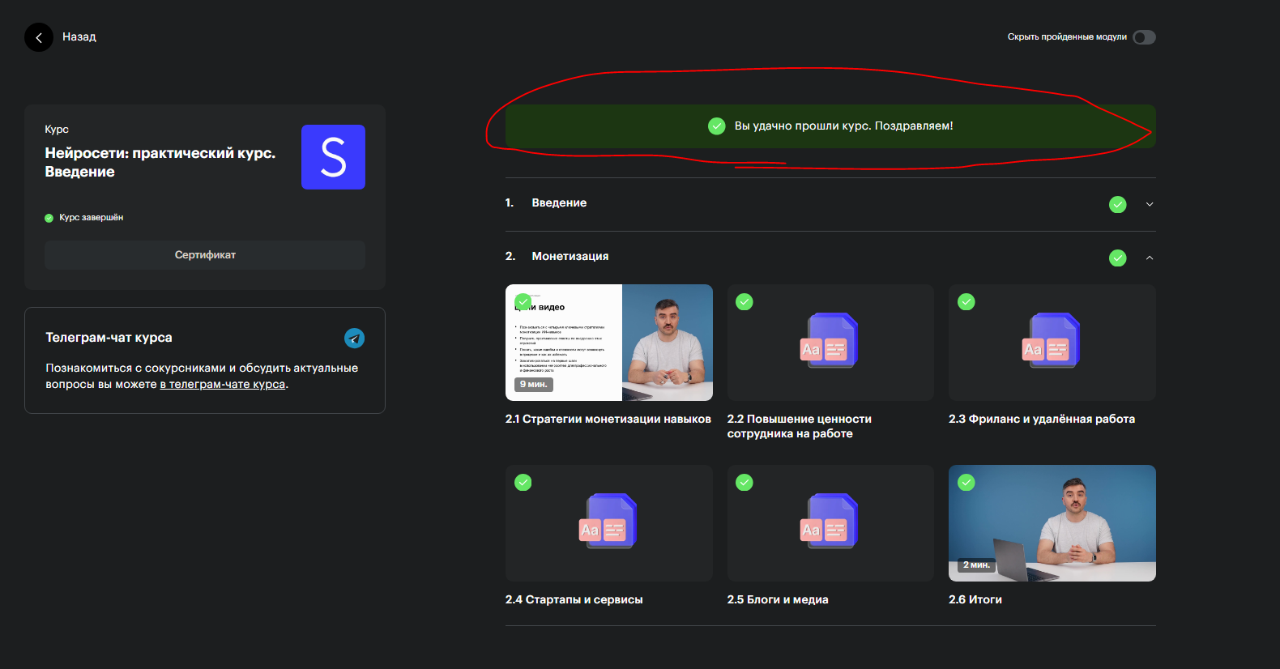

Вот так выглядит пройденный второй модуль: 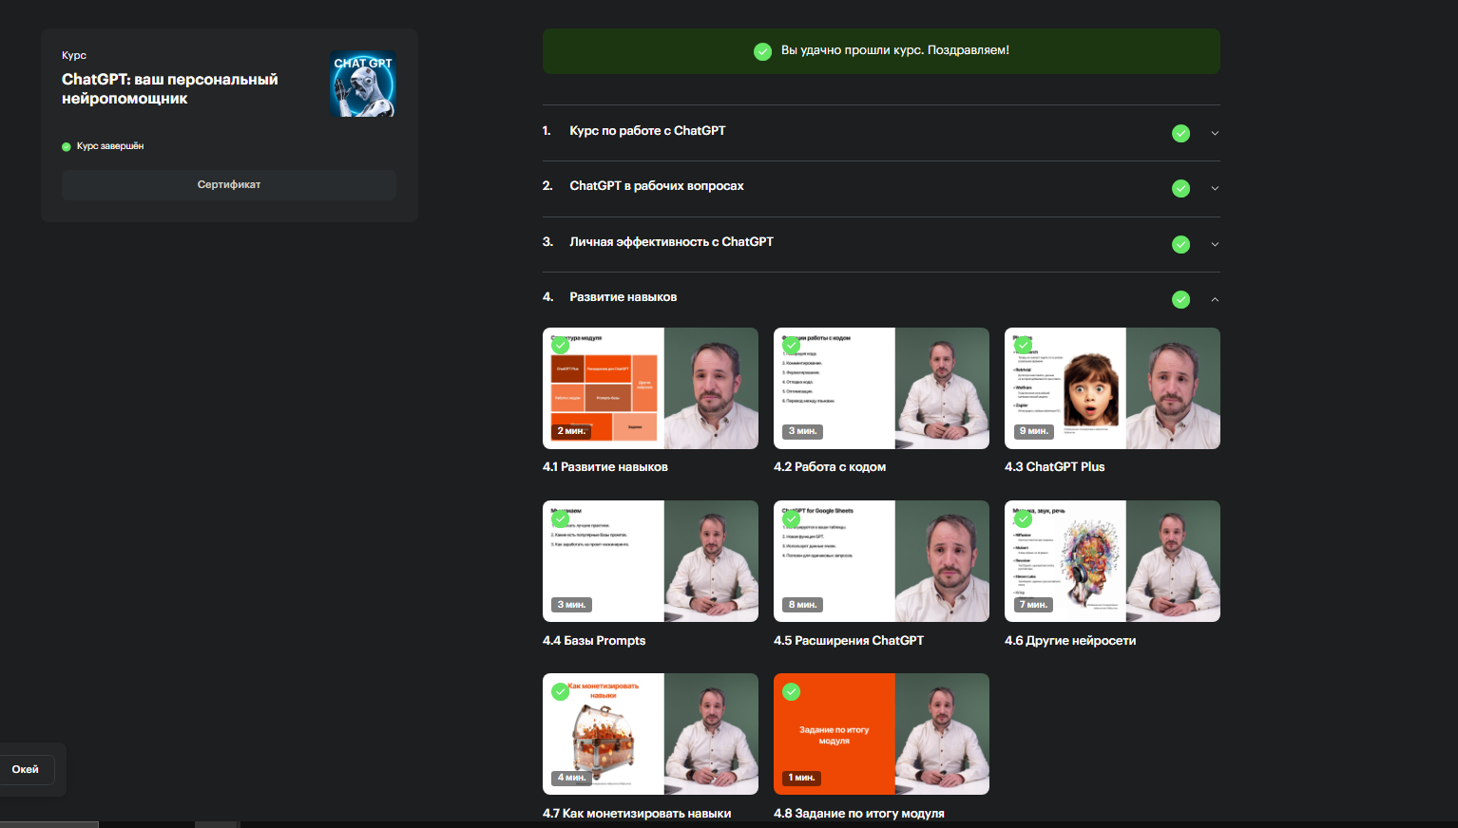

После прохождения обоих модулей страница будет выглядеть так:

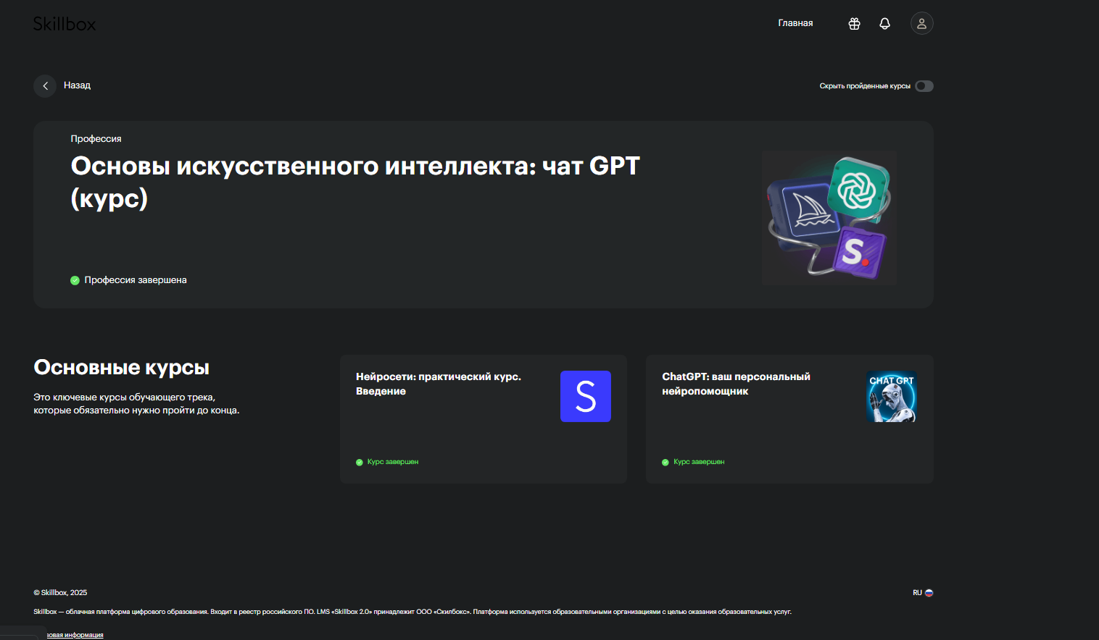

После прохождения курса нужно вернуться на сайт, на котором зарегистрировались:  
<https://personal.lerna.kz/courses/>

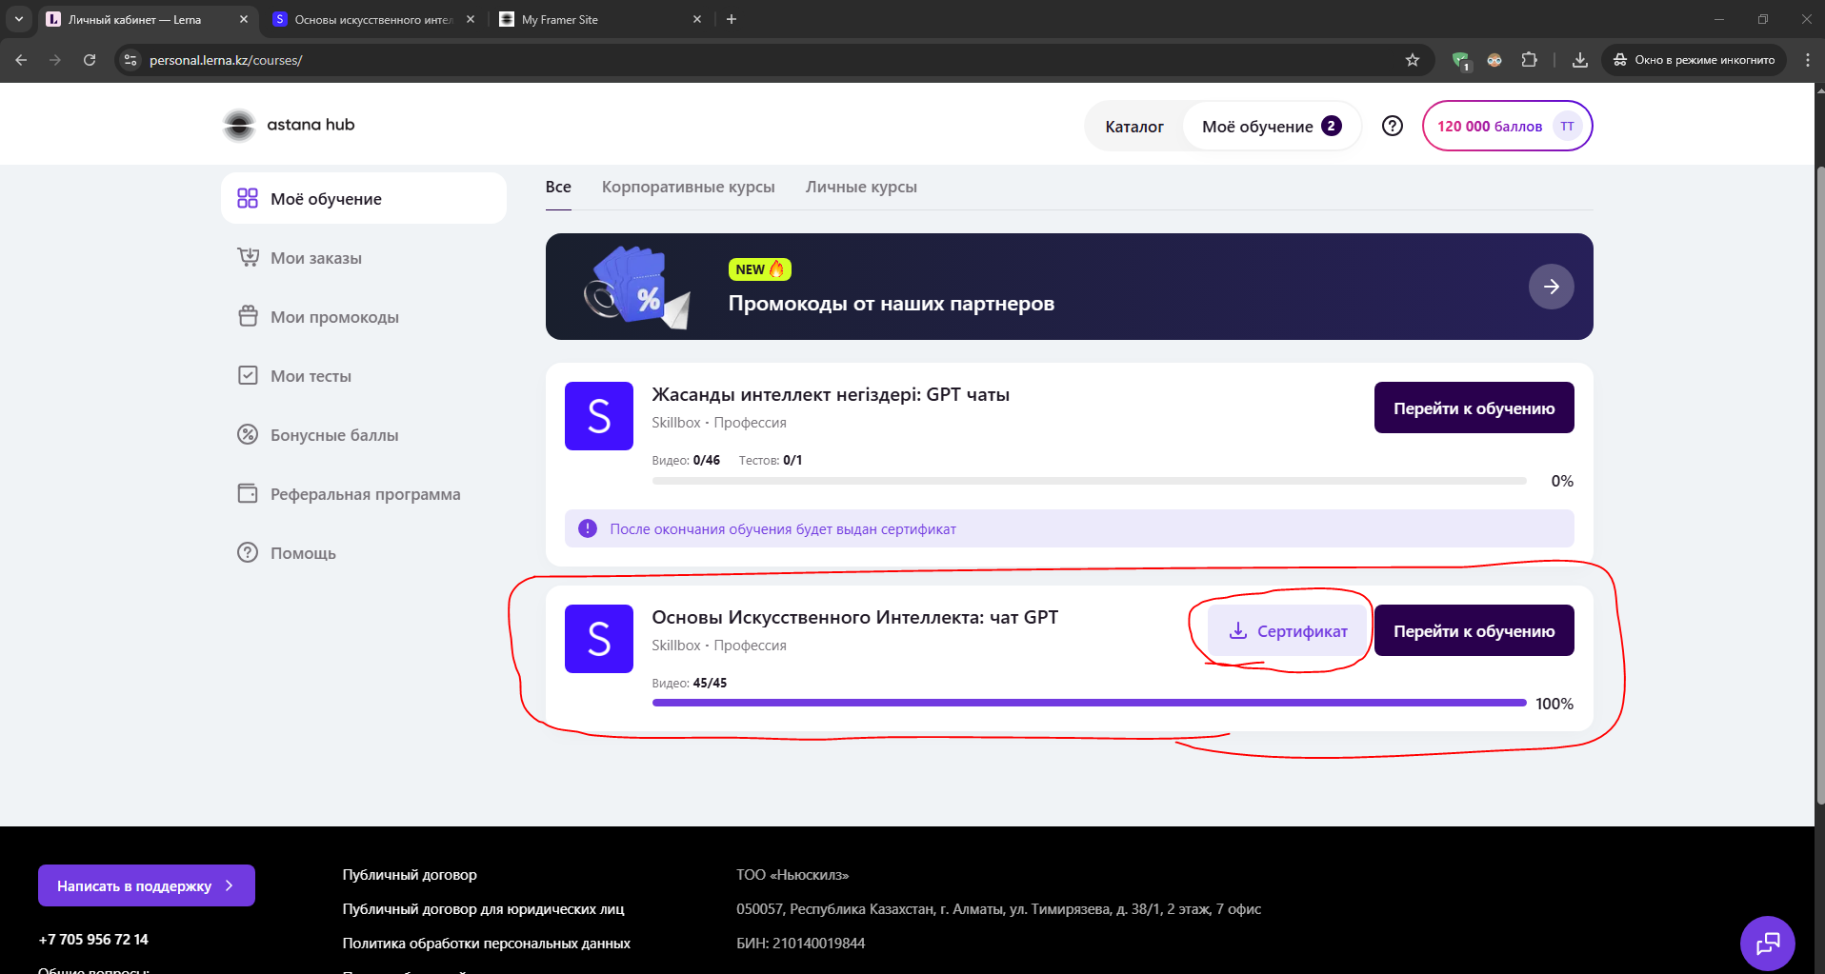

Здесь отобразится кнопочка «СЕРТИФИКАТ» (если курс пройден, а кнопка **не появилась**, нужно подождать. Максимально возможное время ожидания сертификата после прохождения курса: 2 рабочих дня), нужно нажать на неё и появится следующее окно:

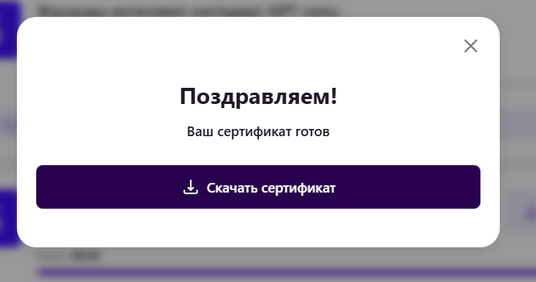

Нажмите на загрузку сертификата и выберите папку, куда он будет загружен и сохранён.  
Загруженный сертификат должен выглядеть выглядит следующим образом:   
